

สิทธิและหน้าที่ของนิสิต
ภายใต้ระบบประกันคุณภาพการศึกษา

- บริการปรึกษาปัญหาทางวิชาการ หรือปัญหาอื่นๆผ่านระบบอาจารย์ที่ปรึกษา
- รับบริการข่าวสารที่เป็นประโยชน์ ทาง
  - เว็บไซต์คณะอักษรศาสตร์ เมนูนิสิตปัจจุบัน
  - เว็บไซต์ฝ่ายกิจการนิสิต คณะอักษรศาสตร์
  - Facebook ฝ่ายกิจการนิสิต
- ประเมินการเรียนการสอน ทุกรายวิชา ผ่านการประเมินออนไลน์
- ประเมินความพึงพอใจในคุณภาพการบริการด้านต่างๆ แก่นิสิต เช่น ห้องสมุด อินเตอร์เน็ต โดยมหาวิทยาลัยจะส่งแบบสอบถามให้นิสิตปีละครั้ง แต่หากมีเรื่องเสนอแนะ/ร้องเรียน สามารถทำได้ผ่านระบบประกันคุณภาพของคณะฯ
- นิสิตสามารถเสนอแนะข้อคิดเห็น ร้องทุกข์ ร้องเรียน ที่ตู้รับเรื่องร้องเรียนที่ โถงอาคารบรม โถงอาคารมหาวชิราวุธ ห้องสมุด ศูนย์คอมฯ หรือที่ Nenuphar.S@chula.ac.th
- เข้าร่วมกิจกรรมต่างๆ ที่ กอ.ศ. หรือที่คณะฯจัด
- หากเข้าประกวดแข่งขันและได้รางวัล ขอความร่วมมือในการให้ข้อมูลกับฝ่ายกิจการนิสิต
- ร่วมกันทำนุบำรุงศิลปวัฒนธรรม




จัดทำโดย ฝ่ายประกันคุณภาพ คณะอักษรศาสตร์
18 พฤษภาคม 2555
รหัสนิสิต VS CUnet user
รหัสนิสิตเป็นรหัส 10 หลัก ส่วนชื่อผู้ใช้ CUnet เป็นรหัสนิสิต 8 หลัก ไม่มี 22 ใช้สำหรับงาน IT ของมหาวิทยาลัย เช่น
- ระบบทะเบียนของ สปท.  http://www.reg.chula.ac.th | 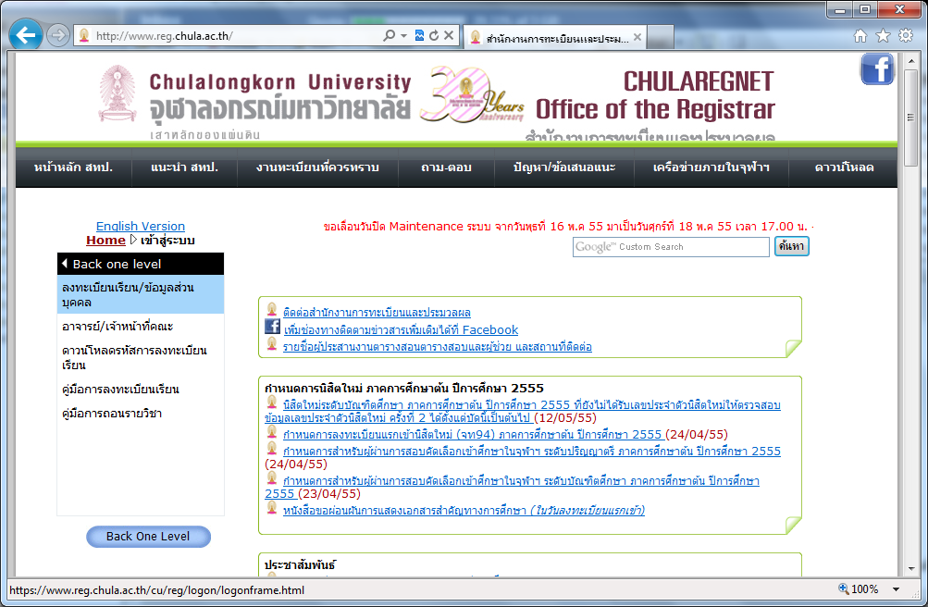
- Blackboard E-learning System http://blackboard.it.chula.ac.th | 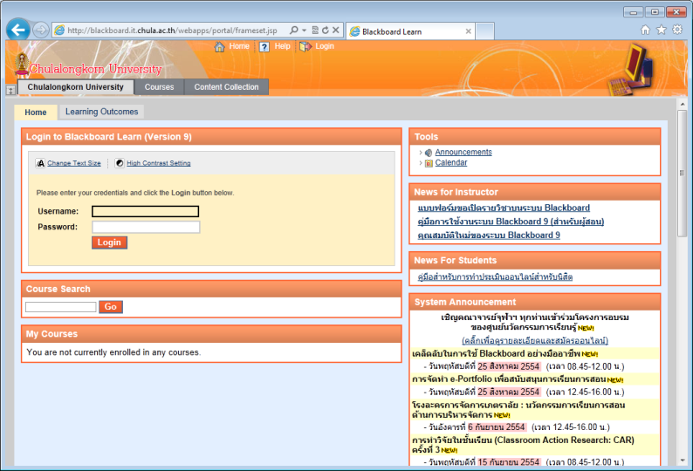
- Chula student web mail https://webmail.student.chula.ac.th | 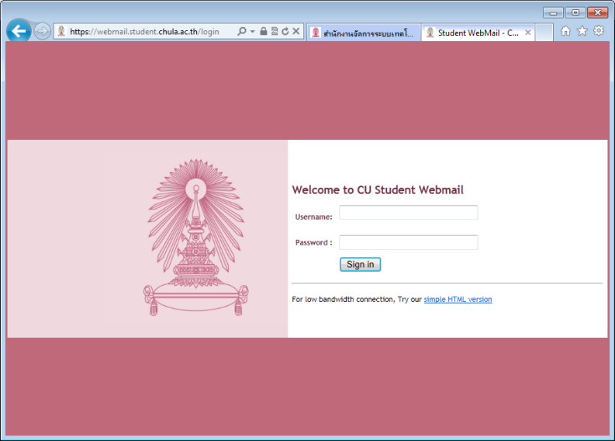
- การเข้าใช้ Internet ภายในมหาวิทยาลัย  ตาม พ.ร.บ.คอมพิวเตอร์ พ.ศ. 2550  http://netauth.it.chula.ac.th | 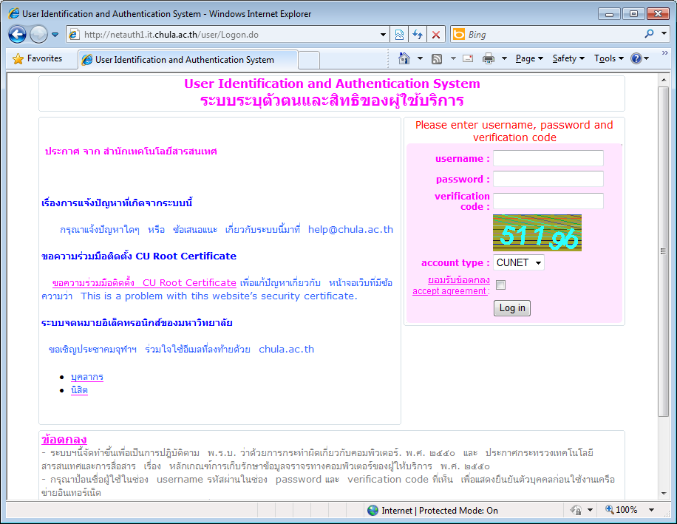
- สมัครบริการ Wireless Lan (NirasNet) | 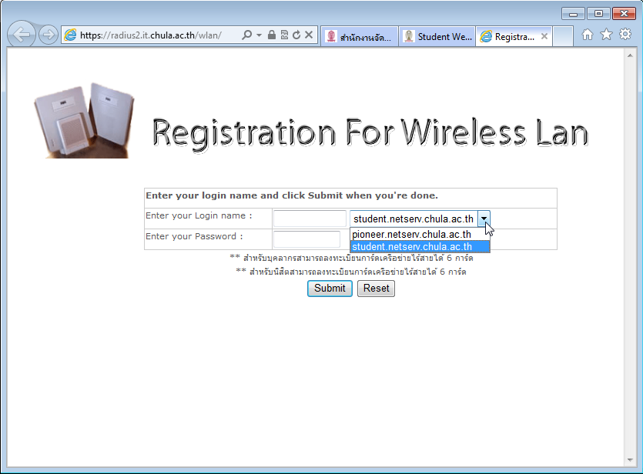
- บริการ Web VPN  https://vpn.chula.ac.th  (สำหรับใช้บริการสืบค้นฐานข้อมูล E-book E-journal ที่มหาวิทยาลัยบอกรับเป็นสมาชิก จากภายนอกเครือข่ายมหาวิทยาลัย)  มีรายละเอียดเพิ่มเติมในรายวิชา 2206102 การค้นคว้าและการเขียนรายงาน | 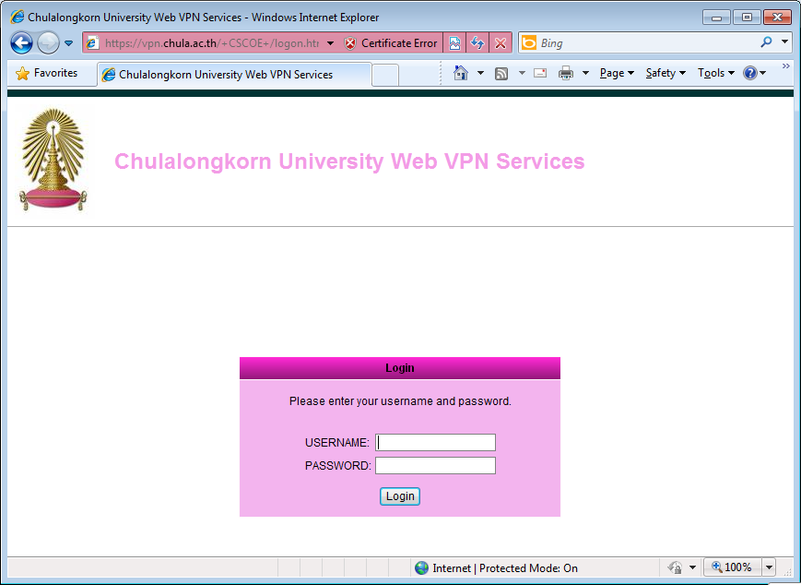

การใช้ Student mail สำหรับทำตรวจสอบข้อมูลข่าวสาร/ทำแบบประเมินออนไลน์

- จากเว็บไซต์สำนัก IT http://www.it.chula.ac.th/เลือก อีเมล นิสิต เมื่อ click link แล้วจะไปยังหน้าจอในข้อถัดไป | 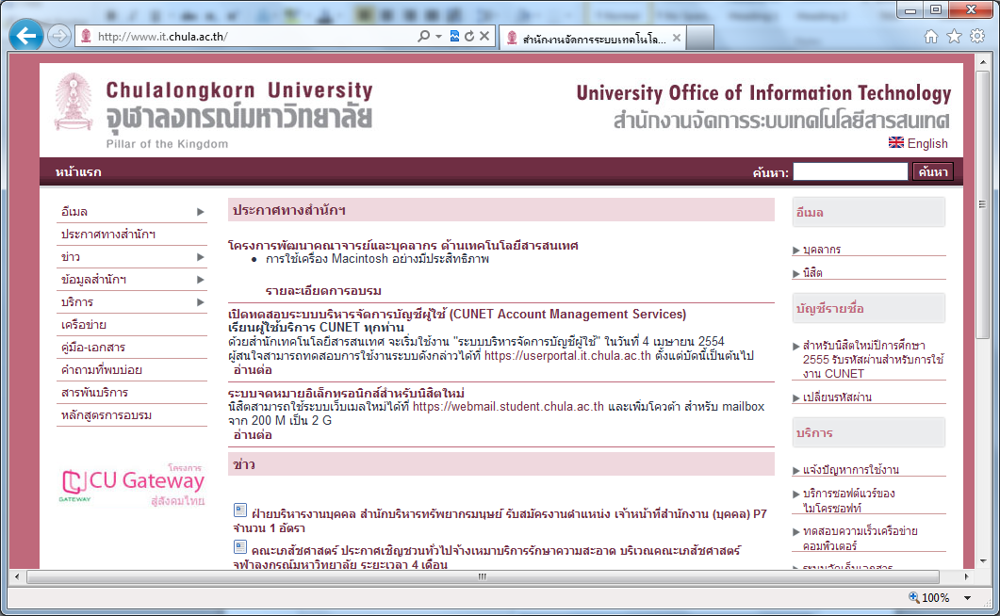
- หรือเข้าโดยตรงที่  https://webmail.student.chula.ac.th  Log in ด้วย CUnet user (รหัสนิสิตไม่มี 22) | 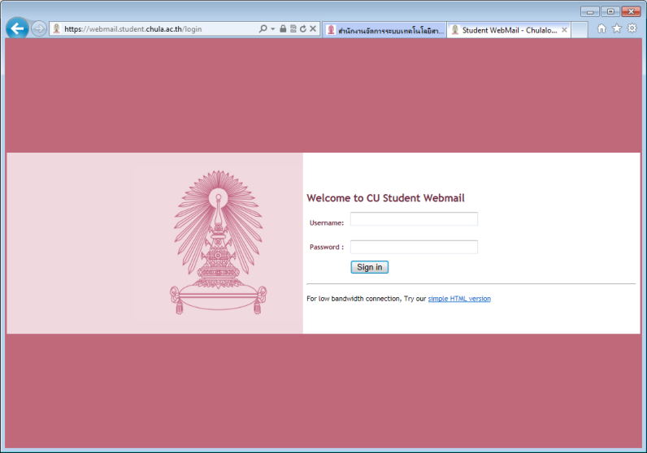
- ตรวจสอบชื่อ e-mail ของนิสิตได้จากเมนู Preference | 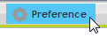  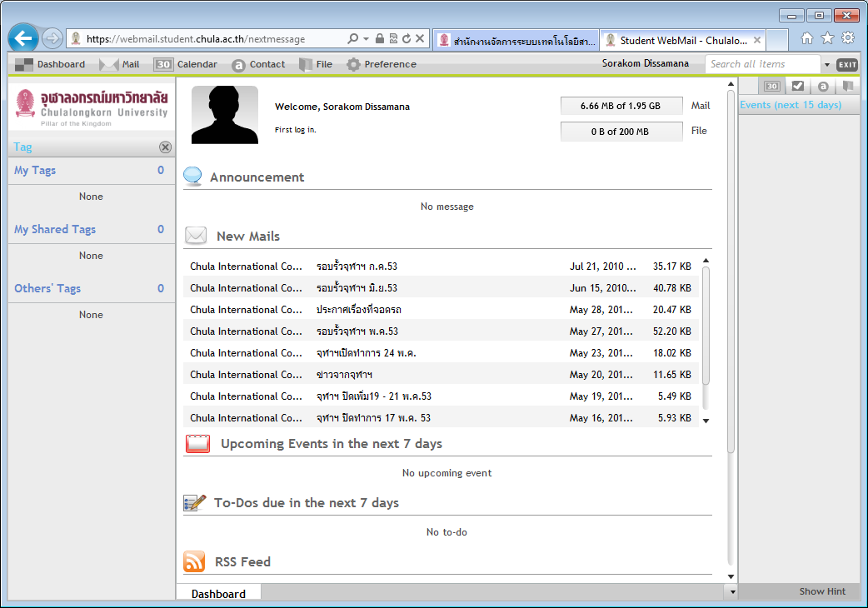
- Click General Information, My Address ตามลำดับ.  - ตรวจสอบ ชื่อ e-mail.  - Click Close. | 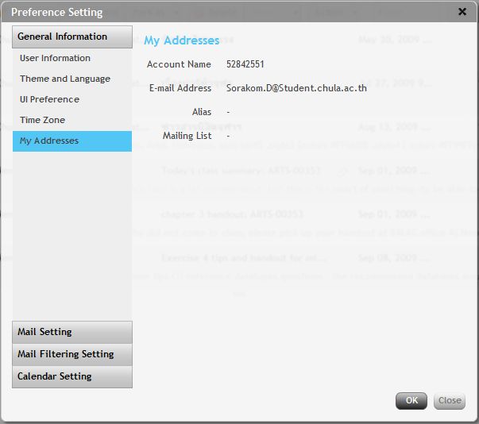  1  2  3
- หากต้องการให้ forward e-mail ไปยัง e-mail ส่วนตัว (เช่น Hotmail, gmail) โดยอัตโนมัติ ให้ไปยังเมนู Preference, Mail Filtering Setting, Forward Address ตามลำดับ  1  2  - พิมพ์ e-mail address แล้ว click Add และ click OK | 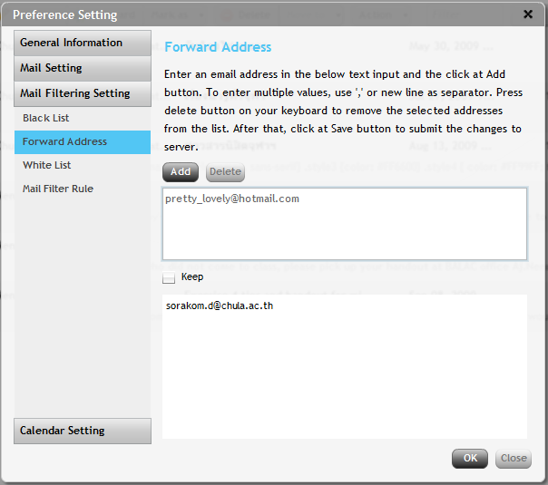  3  5  4
- สามารถทดสอบได้ว่าหากส่ง e-mail ไปยังอีเมลจุฬาแล้ว ระบบจะ forward อีเมลไปยังอีเมลส่วนตัวหรือไม่โดยให้เพื่อนส่งอีเมล์ไปยังอีเมลจุฬาของนิสิต แต่ให้นิสิตเช็คเมล์ที่อีเมลส่วนตัว | 